PARECER DA COMISSÃO PERMANENTE DE FINANÇA,
ORÇAMENTO, PLANEJAMENTO E TRIBUTAÇÃO.
PROJETO DE LEI nº L-042/2021

Vem a esta Comissão de FINANÇA, ORÇAMENTO, PLANEJAMENTO E TRIBUTAÇÃO, para parecer, PROJETO DE LEI Nº L 042/2021, de iniciativa do Exmo. Sr. Vereador Professor Michel, que dispõe sobre a obrigatoriedade de disponibilização, vinte e quatro horas por dia, de testes para a detecção e confirmação da COVID-19, nas unidades da rede municipal de saúde que façam atendimento de casos suspeitos e confirmados.
Nos termos do artigo 27 do Regimento Interno, compete à COMISSÃO PERMANENTE DE FINANÇA, ORÇAMENTO, PLANEJAMENTO E TRIBUTAÇÃO dar parecer fundamentado sobre as proposições elencadas no inciso “I “ ao “IV” do artigo supramencionado.
Considerando que a Constituição Federal, no Inciso II do artigo 23, estabelece que é competência comum da União, dos Estados, do Distrito Federal e Municípios cuidar da saúde.
Considerando que o Decreto 47.428/2020 instaurou o estado de calamidade pública em todo o Estado do Rio de Janeiro, ratificado em nível exclusivamente local, pelo Decreto 008/2021, do que decorre a necessidade de adoção de condutas administrativas não rotineiras, para enfrentamento da pandemia gerada pelo CORONAVÍRUS;
Considerando a “segunda onda” de contaminação que neste momento ainda vem passando o Município de Macaé, que atingiu com rapidez um número considerável de pessoas, bem como a necessidade urgente de enfrentamento, com o devido acesso a todo o suporte técnico existente ao alcance da Administração Pública, em conformidade com o princípio constitucional da eficiência;
Considerando a inexistência de gastos extras, em princípio, tendo em vista que as despesas decorrentes da execução desta Lei correrão pelas dotações orçamentárias próprias, e a eventual posterior necessidade de suplementação, se necessário, deverá receber novo parecer;
Conclui pela leitura e análise da proposição em estudo, que ela preenche os requisitos necessários para sua tramitação.
Assim, opina pelo prosseguimento e consequente debate e votação em plenário desta Casa.
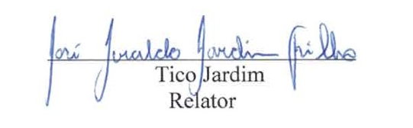
Sala das Comissões, 04 de maio de 2021.
Vereador | Membros | Voto do Parecer | Assinatura
Paulo Paes | Presidente | ( ) de acordo ( ) contrário
Guto Garcia | Titular | ( ) de acordo ( ) contrário
José Prestes | Suplente | ( ) de acordo ( ) contrário
Parecer: ( ) Aprovado ( ) Rejeitado

